СЧЕТНЫЕ ПАЛОЧКИ
Развиваем мелкую моторику рук
и готовим детей к обучению
грамоте и письму
Известно, что уровень развития речи зависит от степени форсированности тонких движений пальцев рук: если она соответствует возрасту, то и речевое развитие детей находится в пределах нормы. Следовательно, тренировка движений пальцев рук является важным
фактором, стимулирующим речевое развитие, способствующим улучшению артикуляционной моторики, а также подготовке кисти руки к письму и, что немаловажно, мощным средством, повышающим работоспособность коры головного мозга. Кисть приобретает хорошую подвижность, гибкость, исчезает скованность движений,
что в дальнейшем поможет детям овладеть письмом.
Система занятий по развитию мелкой моторики разнообразна: все ее компоненты должны сочетаться между собой, продолжать друг друга, дополнять один другой. Говоря о развитии руки, необходимо подчеркнуть: мелкая моторика - важный компонент готовности к школе, но именно компонент, так как важна целостная, разноаспектная подготовка ребенка к тем видам деятельности, которые ждут его в период школьного обучения.
В дошкольном возрасте (4 - 7 лет) особое значение имеет целенаправленная работа, проводимая в двух направлениях:
- тренировка мышечно-связочного аппарата;
- развитие координации движений.
Наряду с пальчиковыми играми и упражнениями на координацию движений пальцев руки мы предлагаем использовать в работе с дошкольниками занятия со счетными палочками. Предлагаемые упражнения развивают не только ручную умелость, ловкость, координацию, но и внимание, воображение, мышление, сообразительность; позволяют закрепить представления о геометрических фигурах, помочь детям овладеть конструктивными навыками и познакомить их с понятием «симметрия».
Занятия со счетными палочками полезны и для формирования математических представлений у детей дошкольного возраста. Для этого предлагаются следующие задания: сосчитать палочки, из которых выполнена фигура; если фигура составлена из разноцветных палочек, то сосчитать палочки каждого цвета; сосчитать геометрические фигуры, изображающие предмет, и уголки у фигур; самому придумать и сложить фигуру из заданного количества палочек.
Составление фигур из палочек начинается с простого изображения. В процессе выполнения задания необходимо объяснять ребенку, как называется та или иная фигура, как сложить домик или солнце. Показ образцов изображений сопровождается стихами, изображениями реальных предметов (для младшей и средней групп), загадками, потешками. Это необходимо, для того чтобы у ребенка возникал не только зрительный, но и слуховой образ, а также для поддержания интереса к данному виду деятельности.
- ^ Младший дошкольный возраст. Дошкольникам этого возраста мы предлагаем карандаши, так как им трудно координировать движения рук и пользоваться мелкими предметами. Упражнения выполняются совместно со взрослыми и сопровождаются пошаговыми инструкциями. Дети компонуют из палочек простые геометрические фигуры (квадрат, треугольник, прямоугольник), а также изображения несложных предметов (забор, дорожка, окно и т.п.). Обязательным условием является рассматривание полученного изображения и называние предмета.
- ^ Средний дошкольный возраст. Изображения, предлагаемые детям, усложняются (состоят из двух-трех частей). Это может быть телевизор, ежик, флажок и др. В этом возрасте детям выдаются разноцветные счетные палочки. Педагог перед выполнением задания решает вместе с детьми, как можно составить ту или иную фигуру, и результаты детской деятельности рассматриваются и анализируются.
- ^ Старший дошкольный возраст. Предлагаемые фигуры усложняются: теперь они состоят из большего количества элементов, которые дошкольники могут объединить небольшим сюжетом. Дети уже в состоянии самостоятельно выполнять задания. Дошкольникам старших групп можно предложить спички (со срезанной серой). Это усложняет задачу: от детей требуются более четкие движения рук и пальцев. Обязательным условием остается анализ результатов деятельности. В этом возрасте мы предлагаем дошкольникам составить фигуры из заданного количества спичек, что способствует формированию навыков счета. Выполняют дети и творческие задания (по замыслу), дающие возможность проявить свою фантазию. Кроме того, дошкольники выполняют задание на выкладывание ритмического рисунка, что развивает умение слышать и воспроизводить ритм, а также играют в игры на развитие внимания с использованием выполненных детьми изображений («Угадай, что изменилось»).
Подготовка дошкольников 6 - летнего возраста к письму имеет самостоятельное значение: дети уже способны пользоваться пишущим инструментом и освоить конфигурацию печатных букв. Возможности старших дошкольников расширяются: руки становятся более ловкими, а сами дети самостоятельными. Они способны создавать изображения, состоящие из множества деталей, проводить анализ и синтез изображения, а также придумывать и выкладывать различные фигуры: людей, животных, растения, машины и т.п. Старшим дошкольникам нравятся соревнования: каждый самостоятельно выкладывает придуманные им фигуры из заданного количества палочек. Желательно, чтобы фигуры, придуманные каждым ребенком, были сюрпризом для другого, тогда их интереснее сравнивать. Играть можно на время или на использование определенного количества («Кто раньше сложит три фигуры?», «Использовать в фигуре шесть палочек»). Когда фигуры готовы, дети показывают их друг другу, проверяя, сколько палочек использовано, и фигуры с «неправильным» числом палочек не засчитываются.
С готовыми фигурами можно поиграть, например, в игру «Найди, что изменилось»: один ребенок отворачивается, а другой добавляет к солнышку один или два луча; первый, глядя на изображение, должен определить, какие фигуры изменились и как. Возможностей их видоизменения много: можно удлинять или укорачивать вагоны и лодки, надевать на людей шляпы, пристраивать дома и т.п. Дети любят эту игру еще и потому, что она дает простор фантазии, например, позволяет разыграть с помощью палочек историю про Винни-Пуха и ослика Иа.
Впоследствии дошкольникам можно предложить палочками «нарисовать» понравившегося героя книги, реконструировать фигуру, что способствует развитию и мышления, и пространственной ориентировки.
Мы считаем: система игр и упражнений с палочками является одним из эффективных средств в системе работы по развитию речи и обучению грамоте. Включение в эту работу упражнений по выкладыванию букв формирует знание зрительных образов букв и умение соотносить звук с буквой, что важно для последующего обучения чтению. Кроме того, упражнения с палочками способствуют выработке гибкости и точности движений рук, развитию глазомера.

^ СИСТЕМА ИГР И УПРАЖНЕНИЙ СО СЧЕТНЫМИ ПАЛОЧКАМИ
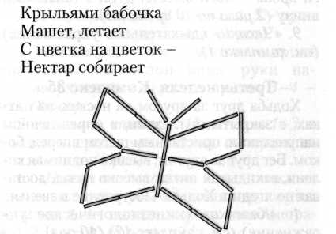 | 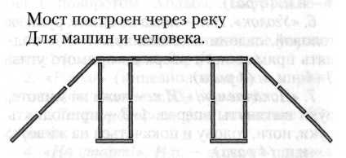
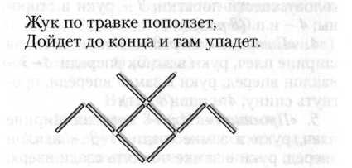 | 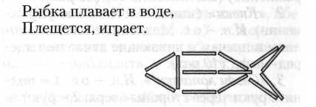
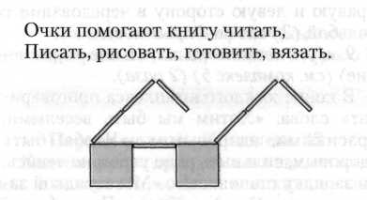 | 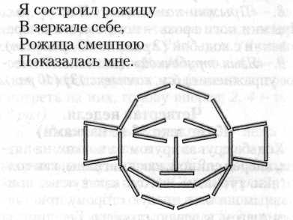
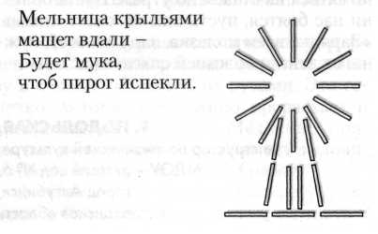 | 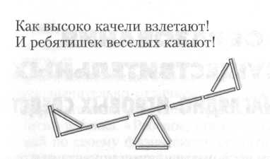
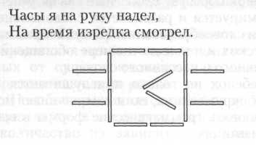 | 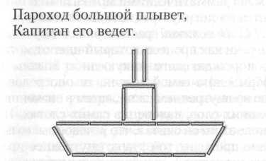
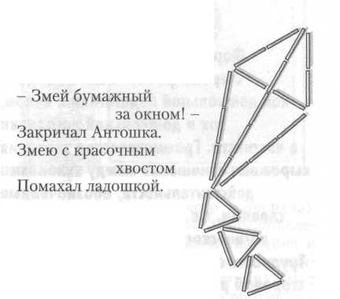 | 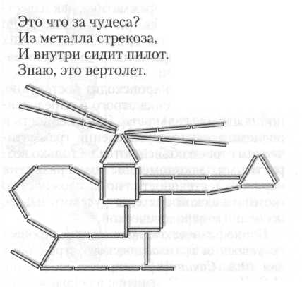
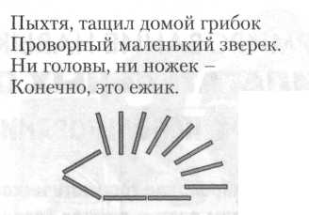 | 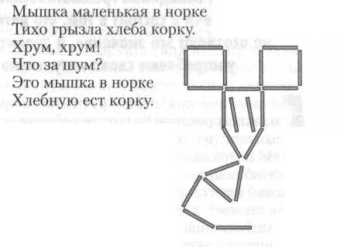
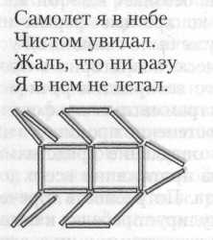 | 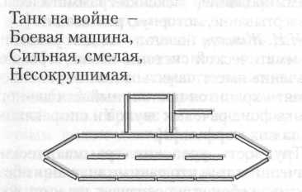
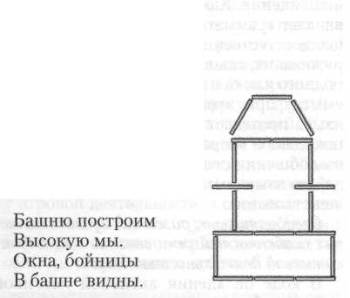

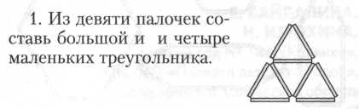 | 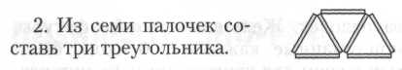
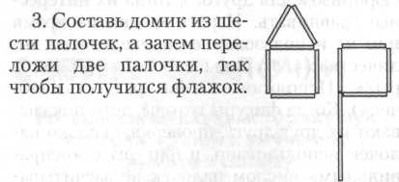 | 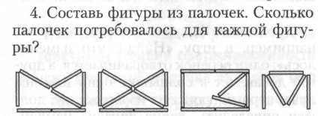
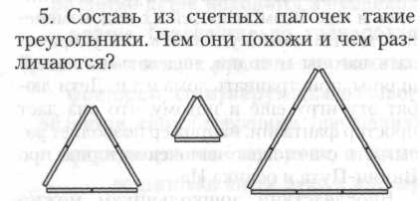 | 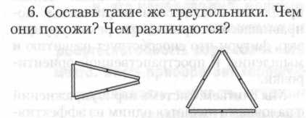
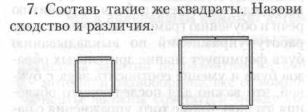 | 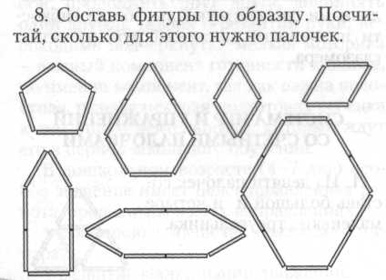
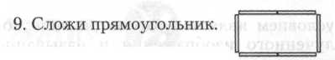 | 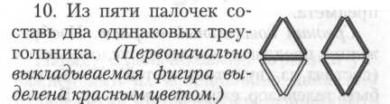
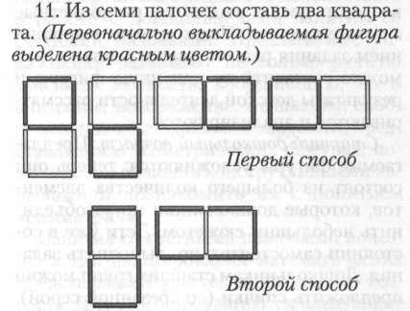 | 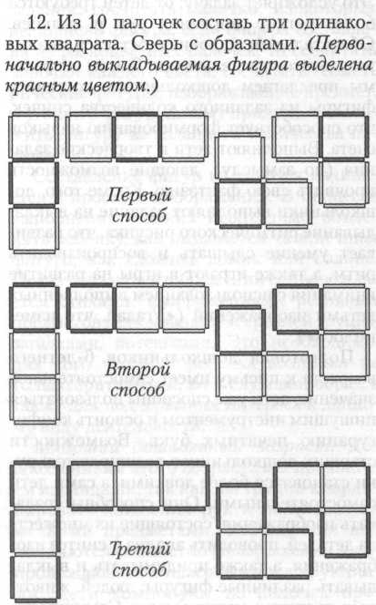
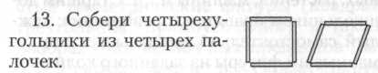

Винни-Пух и ослик Иа договорились складывать фигуры из палочек. Вот что сложил Винни-Пух:
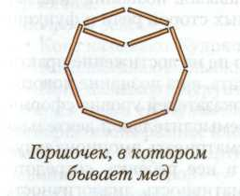 | 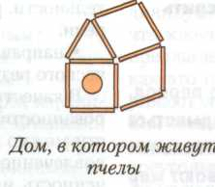 | 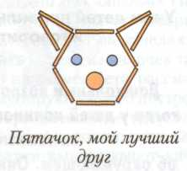
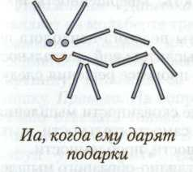 | 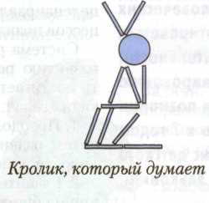 | 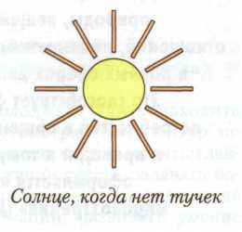
А вот что сложил ослик Иа:
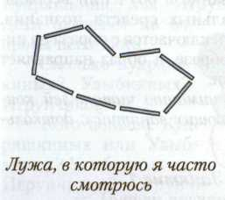 | 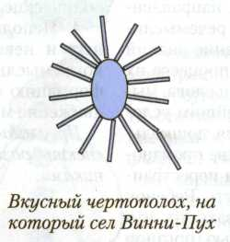 | 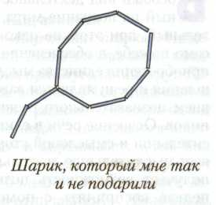
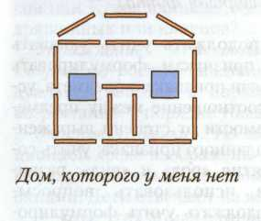 | 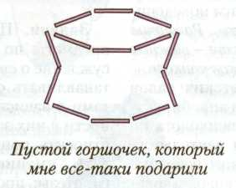 | 